Ergänzung der
Ehrungsordnung des Mittelfränkischen Schützenbundes Regelungen für BöllerEhrungen

Allgemein
Alle Vereine des Mittelfränkischen Schützenbundes können verdiente Mitglieder ihrer Böllergruppe durch die Verleihung des Böllerschützen Ehrenzeichens würdigen.
Anträge für die Ehrenzeichen sind vom Vereinsschützenmeister oder Böllerkommandanten des Vereins über den Gauböllerreferenten an den Böllerreferenten des Mittelfränkischen Schützenbundes zu stellen.
Die Ehrungsreferenten der Gaue müssen von dem jeweiligen Gauböllerreferenten darüber informiert werden.
Die Ehrenamtstätigkeit im Böllerschützenwesen und die Gründe für die beantragte Ehrung müssen im Ehrungsantrag eingetragen sein.
Alle Böllerschützen, die in den Besitz gelangen, werden Namentlich in einer Liste, und im ZMI erfasst.

Ehrenzeichen in Bronze
Für engagierte Böllerschützen, die in ihrem Verein mindestens 5 Jahre aktiv tätig und Mitglied des BSSB sind. Die Bewerber sollen mindestens 25 Jahre alt sein.
Die Ehrenzeichen sollen bei einem entsprechenden Anlass und in würdigem Rahmen verliehen werden. Die Bearbeitungszeit beträgt mindestens 4 Wochen. Die Antrag-
stellung kann ganzjährig erfolgen. Der Antragsteller trägt die Kosten von 10,00 Euro pro Abzeichen und Urkunde.

Ehrenzeichen in Silber
Für Böllerkommandanten und engagierte Böllerschützen die mindestens 10 Jahre aktiv oder im Böllerschützenwesen tätig und Mitglied des BSSB sind. Jeder Gau erhält ein Jahreskontingent von 1 Stück pro 40 gemeldeten Böllerschützen.
Die Ehrenzeichen sollen bei einem entsprechenden Anlass und in würdigem Rahmen verliehen werden. Vorzugsweise jedoch bei einer Bezirksböllerschützentagung. Die Bearbeitungszeit beträgt mindestens 4 Wochen. Die Antragstellung kann ganzjährig erfolgen. Die Kosten für Abzeichen und Urkunde übernimmt der Mittelfränkische Schützenbund.

Ehrenzeichen in Gold
Für Böllerkommandanten und engagierte Böllerschützen die mindestens 25 Jahre aktiv oder im Böllerschützenwesen tätig, Mitglied des BSSB sind und sich in dieser Zeit zum Wohle des Böllerschießens besonderes eingesetzt haben.
Anträge müssen bis Anfang Oktober beim Bezirksreferenten eingereicht werden und gehen von dem Bezirksreferenten über den Ehrungsausschuss an den MSB.
Die Auszeichnung erfolgt bei einer Bezirksböllerschützentagung oder beim Mittelfränkischen Schützentag. Es werden max. 4 Nadeln pro Jahr im Bereich des MSB verliehen. Die Kosten für Abzeichen und Urkunde übernimmt der Mittelfränkische Schützenbund.

Außerordentliche Verleihung eines Ehrenzeichens
Das Ehrenzeichen in Bronze und Silber kann bei ausreichender Begründung an gute Gönner und Förderer, die nicht im Böllerschützenwesen tätig sind, verliehen werden.
Förderer und Gönner werden Namentlich in einer Liste erfasst.
Die Kosten für Abzeichen und Urkunde übernimmt der Mittelfränkische Schützenbund.

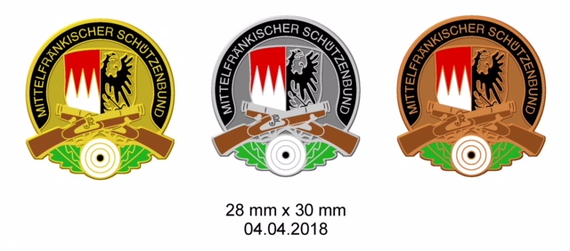

Diese Ergänzung wurde im April 2018 vom Ehrungsausschuss des MSB beschlossen.

